国家质量监督检验检疫总局司（局）函

质检动函〔2017〕146 号

动植司关于进口胡萝卜种子中截获
马铃薯斑纹病菌的警示通报

各直属检验检疫局，标法中心，中国检科院：
近期，上海、广东检验检疫局在进口日本、澳大利亚、法国、韩国、意大利的胡萝卜种子中截获马铃薯斑纹病菌（Candidatus Liberibacter solanacearum (Lso)）。该病害为全国口岸首次检出。
马铃薯斑纹病菌是一种严重危害茄科、伞形科作物的新病原，2009年首次在新西兰发病的番茄、辣椒中鉴定并报道，目前国际上对其研究和了解均处于起步阶段。马铃薯斑纹病菌可引起马铃薯、胡萝卜等多种茄科、伞形科作物品质下降、产量大幅降低甚至绝收，造成巨大经济损失。因危害严重，欧洲和地中海植物保护组织于2014年将该病菌及其媒介昆虫马铃薯木虱（Bactericera cockerelli）列为A1类有害生物。为防止马铃薯斑纹病菌传入扩散，保护我国农业生产和生态环境安全，现根据《出入境检验检疫风险预警及快速反应管理规定》及《出入境动植物检验检疫风险预警及快速反应管理规定实施细则》，发布警示通报如下：
一、请各局加强对来自马铃薯斑纹病疫区（现已知疫区包括：日本、韩国、墨西哥、美国、萨尔瓦多、危地马拉、洪都拉斯、尼加拉瓜，新西兰，澳大利亚、芬兰、法国、德国、意大利、挪威、西班牙、瑞典、奥地利，摩洛哥等）的进口茄科和伞形科植物种子（HS编码：1209910000）的检验检疫，开展该病害的实验室针对性检测。如检出马铃薯斑纹病菌，各局应对进口货物采取退运或销毁措施，并及时将有关情况上报总局。
二、请种植地检验检疫机构会同口岸检验检疫机构及相关部门，在引进种子种植地开展疫情调查与监测。发现该病菌或其他重大疫情，应立即启动应急处置预案，向总局和地方政府报告，并配合地方政府及农业等部门采取紧急防控措施。
三、请上海局、广东局组织技术力量，为系统内其他检验检疫机构提供马铃薯斑纹病菌检测技术支持及专业培训，提高全系统该病害检测鉴定水平。同时，请组织相关专家开展马铃薯斑纹病菌全面系统的风险评估，研究将该病害纳入我国进境植物检疫性有害生物名录问题。
执行中如遇问题，请与总局动植司联系。
本警示通报有效期为一年。

附件：1. 马铃薯斑纹病菌概况及入侵风险
2. 马铃薯斑纹病检测

动植司
2017年8月15日
（此件公开发布）

附件1：

马铃薯斑纹病菌概况及入侵风险

一、马铃薯斑纹病菌的基本情况
（一）危害及症状
马铃薯斑纹病菌是马铃薯上的一种毁灭性病害，该病最早于1994年在墨西哥马铃薯上发现， Liefting等在2009年首次鉴定并报道了引发该病的病原菌为韧皮部难养菌Candidatus Liberibacter solanacearum（以下简称Lso）。该病菌可通过带菌薯块、种子等繁殖材料以及带菌媒介木虱进行远距离传播，除多种茄科作物外，还可为害伞形花科作物。感病植株症状表现为植株矮化、紫顶、畸形、长势衰弱，感病番茄果实畸形，胡萝卜根发育受阻、次生根增加，马铃薯块茎出现坏疽斑和条纹，作物品质及产量大幅降低，甚至绝收，进而造成巨大经济损失。
（二）分类地位
原核生物界( Kingdom Monera)
变形菌门( Proteobacteria)
α－变形菌纲( Alphaproteobacteria)
韧皮部杆菌属( Candidatus Liberibacter)
（三）适生环境条件
研究发现Lso适于潮湿环境，对热敏感，该病原生长发育的最适温度为25～30℃，温度低于17℃或高于32℃对其生长不利。
（四）分布范围
北美洲（墨西哥、美国），中美洲（萨尔瓦多、危地马拉、洪都拉斯、尼加拉瓜），大洋洲（新西兰），欧洲（芬兰、法国、德国、挪威、西班牙、瑞典、奥地利），非洲（摩洛哥）。
美国：内布拉斯加、科罗拉多、堪萨斯、怀俄明、新墨西哥、亚利桑那、加利福尼亚、犹他、蒙大拿、内华达、北达科他、德克萨斯、爱达荷、俄勒岗和华盛顿。
（五）寄主范围
Lso主要为害茄科、伞形科等多种植物。包括马铃薯、番茄、辣椒、烟草、茄子、绿番茄、茄子、树番茄、酸浆果、灯笼草等茄科植物；芹菜、胡萝卜，芹菜、茴香、香菜、欧防风、香芹等伞形科植物。考虑到该病菌的传播媒介生物木虱的寄主范围多达二十多个科，其潜在寄主范围可能比已知的茄科、伞形科广泛得多。
（六）传播途径
Lso病菌可通过带菌薯块和种子等繁殖材料进行远距离传播；最近研究表明Lso可随胡萝卜种子传播。田间通过带菌媒介生物木虱传播。木虱在取食染病植株汁液后成为带菌木虱，并可以通过繁殖将病菌传递给下一代，从而加重该病菌的田间传播速度和程度。此外，病菌还可通过嫁接、染病植株、带菌种子和马铃薯种薯等进行传播和扩散。
目前报道的传播介体包括：1) 马铃薯木虱Bactericera cockerelli；2) 胡萝卜木虱Trioza apicalis；3) 木虱Bactericera trigonica。
（七）经济危害及影响
马铃薯斑纹病在2009年正式命名之前，已有多地报道过该病害的发生：1994年，该病首次报道于墨西哥，随后大多数马铃薯产区病害流行，严重时发生率达100%，造成巨大经济损失；2000年，美国德克萨斯州报道发病，随后美国多地发生，短短几年内，病害发生面积和频率大大增加；2008年，新西兰报道发病，后广为扩散并流行，马铃薯田块发病率60%以上，染病薯块品质严重下降，严重影响马铃薯的商业价值。对茄科作物特别是温室番茄造成严重危害。
Lso可引起寄主植物的严重损失，包括产量和品质。病菌容易传入其适生地区，传播介体存在情况下可造成灾难性的损失。2010年，芬兰、瑞典和挪威报道胡萝卜发病，损失达到100%。Lso/介体复合体已经引起美国新西兰的马铃薯和番茄产业以及欧洲、非洲的胡萝卜产业高达数百万美元损失。仅美国德州马铃薯产量因Lso每年损失约2.2千万美元，新西兰马铃薯产量每年损失约4千万美元。在新西兰，2008-2010年度马铃薯行业经济损失估计约5700万欧元，管理成本费用约增加 400-480欧元/公顷。Lso为害欧洲马铃薯和番茄，估计每年损失为2.22 亿欧元，间接影响达1.14亿欧元。Lso 还可引起其他茄科植物的损失，包括番茄，辣椒，茄子，烟草和树番茄。在欧洲，带菌胡萝卜木虱造成的损失高达100%。
二、Lso传入我国的可能性及风险初步分析
（一）传入可能性分析
因国内市场需要，近年来我国从国外大量引进茄科、伞形科的蔬菜种子。据统计，2013年以来，引进蔬菜种子货值在植物种子中名列前茅，引进数量仅次于草种位列第二。在进口蔬菜种子中，伞形科的芫荽、胡萝卜、芹菜种子进口总量在进口蔬菜前十名范围，茄科的西红柿、辣椒种子的数量均在进口蔬菜前二十名范围。以芫荽种子为例，2013-2016年进口数量均在20万公斤左右，其中来自美国、新西兰、法国等Lso疫区的芫荽种子年均进口量在1.5万公斤，占到芫荽进口总量的8%；芹菜种子年均进口量5万公斤左右，来自Lso疫区的占到37%；其他来自番茄、菜椒、茄子等疫区种子的占比也在5%左右。此外每年进口的鲜切花中有不少来自疫区的伞形科植物，其带入携带活体Lso媒介木虱的风险很高。从目前我国入境种苗的情况来看，Lso或Lso媒介木虱进入我国的可能性极大。
（二）定殖可能性分析
1.气候条件
我国地域辽阔，地跨众多的温度带和干湿地区，地形复杂，地势高低悬殊，东西跨经度60多度，距海远近差距较大，形成了复杂多样的气候类型。就LSO的气候适宜性条件来看，我国中东部大部分地区，特别是长江以南地区，适合该病原菌所致病害的发生和流行。
2.寄主条件
Lso的寄主植物包括茄科作物马铃薯、番茄、辣椒、烟草，伞形科作物胡萝卜、芹菜等均是我国广为种植的重要经济作物。Lso一旦传入我国，将会有大量易感植物存在，极有可能快速蔓延并造成严重经济损失。
附件2：
马铃薯斑纹病菌检测
一、检测原理
马铃薯斑纹病菌目前不可培养，主要以分子诊断方法为主要鉴定依据。根据EPPO和IPPC推荐的检测方案，以及EPPO和IPPC关于葡萄皮尔氏病菌Xylella fastidiosa的判定依据，两次测试应基于不同生物学原理（电镜，血清学和分子检测）或针对不同基因序列(Two tests are performed they should be based on different biological principles or targeting different parts of the genome)。
二、检测流程

种子样品

浸泡后均质处理

处理液提取DNA

PCR或RT-PCR检测
R检测

阴性
阳性

其它PCR或RT-PCR验证

阳性

测序验证

阳性

检出Lso

未检出Lso

三、检测

（一）样品处理
1-2 g胡萝卜种子（约450-900粒），自来水浸泡15-30 min，纱布包裹轻柔处理，直至去除大部分种衣剂。处理后的种子样品加入50-100 mL PBS(NaCl, 8 g L⁻¹; NaH₂PO₄.2H₂O, 0.4 g L⁻¹; Na₂HPO₄.12H₂O, 2.7 g L⁻¹; pH 7.2) 缓冲液4℃冰箱浸泡过夜；弃缓冲液，种子用研磨仪研磨处理（冷冻混合球磨仪，德国RETSCH（莱驰），MM400），研磨后加20-40 mL PBS缓冲液，震荡混匀，纱布或滤纸过滤，滤液用于提取DNA。

（二） DNA提取
取种子处理液过滤后的滤液1-2 mL，10000 r/min离心5 min，沉淀提取DNA。推荐用常规的CTAB提取方法，也可用商用DNA提取试剂盒。

（三） PCR检测
1.常规PCR(Ravindran et al., 2011)
引物Lso TX 16/23 F(5’-aattttagcaagttctaaggg-3’)/Lso TX 16/23 R(5’-ggtacctcccatatcgc-3’)；反应程序为：94℃ 3 min；94℃ 30 s，55℃ 30 s，72℃ 40 s，40个循环；72℃ 5 min。预期扩增产物为383 bp。

2.套式PCR
（1）套式PCR之一

第一轮引物为

OA2(5’-gcgcttatttttaataggagcggca-3’)/OI2c(5’-gcctc gcgacttcgca acccat-3’) (Jagoueix et al., 1996; Liefting et al., 2009a; Liefting et al., 2009b)。

第二轮引物Lib16S01F(5’-ttctacgggataacgcacgg- 3’)/Lib16S01R (5’-cgtcagtatcaggccagtgag-3’)( Liefting et al., 2009b)， 预期扩增产物为580 bp。

反应程序为：94℃ 3 min；94℃ 30 s，60℃(58℃) 30 s，72℃ 1 min(50 s)，30(35)循环；72℃ 5 min。第一轮扩增产物1 µL用作第二轮扩增的模板。
（2）套式PCR之二（通用引物可检测CL和Lso，测序区分不同种）
第一轮引物
RP1(5’-ggtataaaggttgacctttc-3’)/RP6(5’-gtaaaccctcatta ggacg-3’)，
第二轮引物RP3(5’-tctgatctttttgttgggc-3’)/RP5(5’-ggtatgtcaat tatctcagg-3’)，预期扩增产物为921 bp。
反应程序为：94℃ 3 min；94℃ 30 s，55℃ 30 s，72℃ 1 min 30 s(1 min)，30(35)循环；72℃ 5 min。
3.实时荧光PCR(Li et al. 2009)
引物：
LsoF(5’-gtcgagcgcttatttttaatagga-3’)/HLBr(5’-gcgttatcccgtagaa aaaggtag-3’)
探针：HLBp(5’-FAM-agacgggtgagtaacgcg-BHQ-3’)。
反应体系为25μL，包括12.5 μL 2×Premix Ex Taq、上下游引物（5 μM）和探针（5 μM）各1 μL、2 μL模板DNA、0.5μ L 50×ROX Reference DyeⅡ、加无菌水补至25 μL。
反应程序为：95℃ 2 min；95℃15 s，58℃ 60 s进行50个循环。
四、检测结果
（一）常规PCR检测
引物Lso TX 16/23 F/Lso TX 16/23 R检测种子样品6969,5749和5750的DNA,均得到383 bp的预期扩增产物，大小与阳性对照一致(图1左)。产物测序获得344 bp的相同序列, 与GenBank中16条Lso的16-23S序列(KY486280-87，KY486289-92，KX752575，KX752582，KX7583，KX752580)相似性均为100%。与2条Lso序列(KU937883，KU041863)相似性为99.17-99.18%，碱基差异为2 bp。与16条Lso序列(KU937877-79，KU937881-82，KU937884-89，KU937891-95，KU937898-99，)相似性均为99.36%，碱基差异为4 bp。与Candidatus Liberibacter africanus(LN795909)序列相似性为86.82%，碱基差异为46 bp。
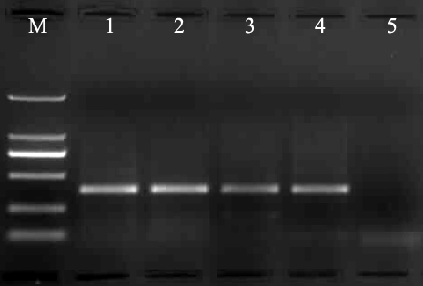

图1 常规PCR检测样品DNA的电泳图
引物Lso TX 16/23 F/Lso TX 16/23 R
Lane M: Marker DL 2000(TAKARA); Lanes 1-3: sample 6969,5749,5750, respectively; Lane 4: positive control; Lane 5: No template DNA.

（二）套式PCR检测
种子样品6969,5749和5750的DNA进行套式PCR检测，第一轮引物OA2/OI2c，第二轮引物Lib16S01F/Lib16S01R。三个样品DNA的扩增条带均与阳性对照大小一致，约580 bp(图2左)。产物测序获得538 bp的相同序列，与GenBank中70条Lso的16S序列(KF170066，KF170065，KF170063等))相似性为99.42-100%，碱基差异为0-3 bp。与Candidatus Liberibacter africanus序列(KX839155)相似性为96.85%，碱基差异为17 bp。与Candidatus Liberibacter asiaticus序列(KY038850)相似性为96.47%，碱基差异为19 bp。
种子样品6969,5749和5750的DNA进行套式PCR检测，第一轮引物RP1/RP6，第二轮引物RP3/RP5。三个样品DNA的扩增条带均与阳性对照大小一致，约921 bp(图2右)。产物测序获得882 bp的相同序列，与GenBank中5条Lso的rplL基因序列(KY753132，KX434608，HQ454321，KY595980，KY595981))相似性均为100%。与16条Lso的rplL基因序列(JX434609，JX624240-44，FJ957894-95，FJ498803，FJ914618，KX434609，KF357912，KY777461-62，EU834131，CP002371)相似性为97.96-99.86%，碱基差异为1-18 bp。与Candidatus Liberibacter africanus序列(CP004021)相似性为77.42%，碱基差异为201 bp。与Candidatus Liberibacter asiaticus序列(CP019958)相似性为77.21%，碱基差异为199 bp。
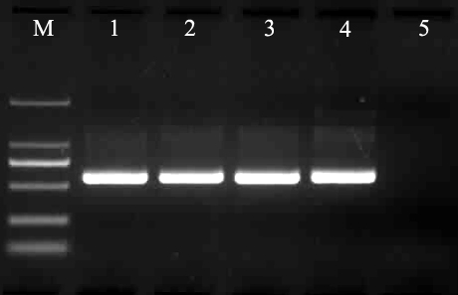
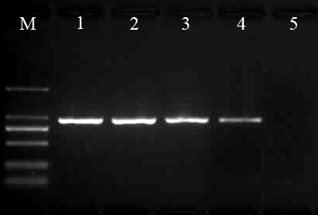

图2 套式PCR检测样品DNA的电泳图
左：引物OA2/OI2c和Lib16S01F/Lib16S01R; 右：引物RP1/RP6和RP3/RP5
Lane M: Marker DL 2000(TAKARA); Lanes 1-3: sample 6969,5749,5750, respectively; Lane 4: positive control; Lane 5: No template DNA.
（三）实时荧光PCR检测
种子样品6969,5749和5750的DNA进行实时荧光PCR检测，三个样品和阳性对照都能检测到荧光信号增加，表现为阳性扩增，空白对照无扩增信号(图3)。
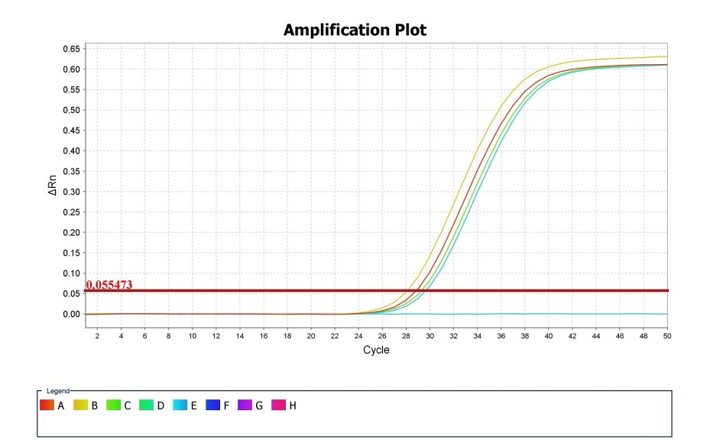

图3 实时荧光PCR检测样品DNA
Left-ringt: positive control, sample 6969,5749,5750, respectively; arrow: No template DNA.
五、检测结果
针对16S，16-23S，rplL序列的不同PCR方法检测样品DNA，均得到阳性的检测结果，且扩增产物的序列与预期目标病菌完全一致，根据上述检测结果将胡萝卜种子样品鉴定为马铃薯斑纹病菌Candidatus Liberibacter solanacearum阳性。

参考文献
1. Ravindran, A., Levy, J., Pierson, E. & Gross, D.C. 2011. Development of primers for improved PCR detection of the potato zebra chip pathogen, ‘Candidatus Liberibacter solanacearum’.Plant Disease, 95: 1542–1546.
2. Jagoueix, S., Bové, J.M. & Garnier, M. 1996. PCR detection of two ‘Candidatus Liberobacter species’ associated with greening disease of citrus. Molecular and Cellular Probes, 10: 43–50.
3. Liefting, L.W., Sutherland, P.W., Ward, L.I., Paice, K.L., Weir, B.S. & Clover, G.R.G. 2009a. A new ‘Candidatus Liberibacter’ species associated with diseases of solanaceous crops. Plant Disease, 93: 208–214.
4. Liefting, L.W., Weir, B.S., Pennycook, S.R. & Clover, G.R.G. 2009b. ‘Candidatus Liberibacter solanacearum’, associated with plants in the family Solanaceae. International Journal of Systematic Evolutionary Microbiology, 59: 2274–2276.
5. Li, W., Abad, J.A., French-Monar, R.D., Rascoe, J., Wen, A., Gudmestad, N.C., Secor, G.A., Lee, I.M., Duan, Y. & Levy, L. 2009. Multiplex real-time PCR for detection, identification and quantification of ‘Candidatus Liberibacter solanacearum’ in potato plants with zebra chip. Journal of Microbiological Methods, 78: 59–65.

